Практическое занятие № 2

Наименование практического занятия: выработка первичных навыков работы с IDE PyCharm Community, Git, GitHub, составление программ линейной структуры.

Цели: Выработка первичных навыков работы с интерактивной средой, выработка первичных навыков структурного программирования.

Постановка задачи: Вариант 10. Даны целые положительные числа A и B (A> B). На отрезке длины A размещено максимально возможное количество отрезков длины B (без наложений). Используя операцию взятия остатка от деления нацело, найти длину незанятой части отрезка A.

Блок-схема алгоритма:
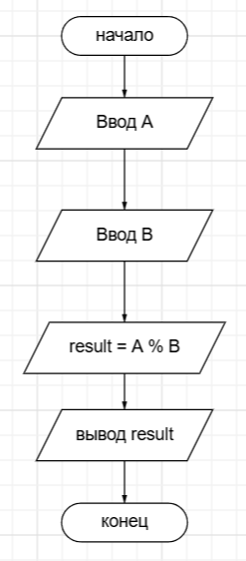
Текст программы:
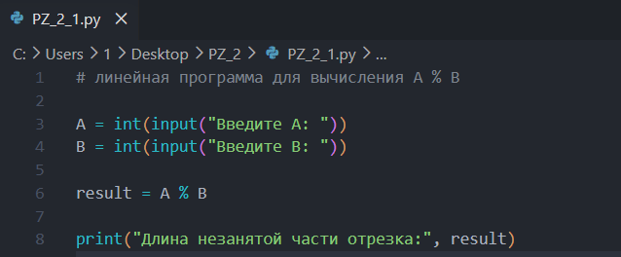
Протокол работы программы
Введите A: 25
Введите B: 6
Длина незанятой части отрезка: 1
Process finished with exit code 0
Вывод
В ходе выполнения практического занятия была реализована программа строго линейной структуры, включающая ввод данных, вычисление выражения и вывод результата. Использована операция взятия остатка от деления. Получены навыки написания простейших линейных алгоритмов.

